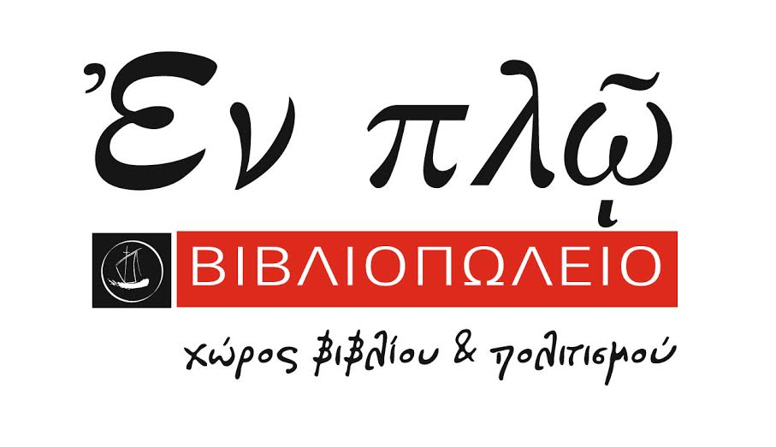

Παπαδιαμαντικὲς βραδιές

Οι Πανεπιστηµιακές Εκδόσεις Κρήτης και το βιβλιοπωλείο ΕΝ ΠΛΩ
σας προσκαλούν την Πέµπτη 8 Μαρτίου, στις 19:00
στον χώρο του Βιβλιοπωλείου, Χαρ. Τρικούπη 6-10, Εµπορικό κέντρο Αtrium,
στην παρουσίαση του βιβλίου

Αλέξανδρος Παπαδιαμάντης
Ήτον πνοή, ίνδαλμα αφάνταστον, όνειρον...
Διηγήματα ερωτικά

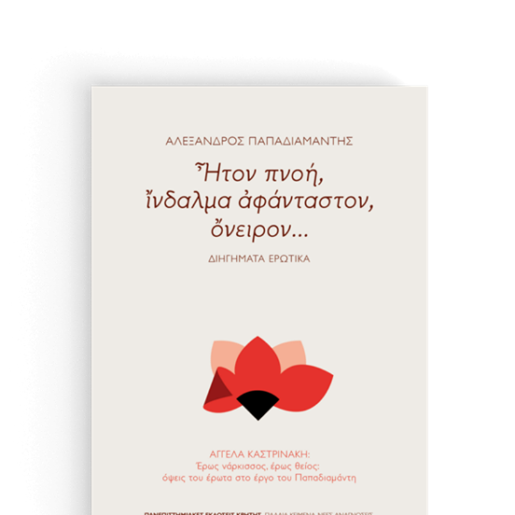

ΑΓΓΕΛΑ ΚΑΣΤΡΙΝΑΚΗ
Έρως νάρκισσος, έρως θείος:
Όψεις του έρωτα στο έργο του Παπαδιαμάντη

ΓΙΑ ΤΟ ΒΙΒΛΙΟ ΘΑ ΣΥΖΗΤΗΣΟΥΝ ΟΙ:

Δηµήτρης Μαυρόπουλος, Θεολόγος-Εκδότης
Μιχάλης Μακρόπουλος, Μεταφραστής και Συγγραφέας
Αγγέλα Καστρινάκη, Καθηγήτρια Νέας Ελληνικής Φιλολογίας, Πανεπιστήµιο Κρήτης

Η παρουσίαση γίνεται στο πλαίσιο των Παπαδιαµαντικών βραδιών που λαµβάνουν χώρα στο βιβλιοπωλείο ΕΝ ΠΛΩ,
µε συντονιστή τον Δηµήτρη Μαυρόπουλο

Είσοδος ελεύθερη

ΕΝ ΠΛΩ, Χαρ. Τρικούπη 6-10, Εμπορικό Κέντρο Atrium, 2111198900-1

Το βιβλίο

Τα ερωτικά διηγήματα του Παπαδιαμάντη, κείμενα εξαιρετικής αφηγηματικής τέχνης, περιγράφουν με ένταση, πυκνότητα, μυστικό παλμό και χάρη ταυτόχρονα, τον έρωτα που πυρπολεί τον άνθρωπο και τον τρελαίνει, καθώς και την απάρνηση του πάθους, με το μεγαλείο και τη μελαγχολία της. Μιλούν για το πόσο ηρωικό είναι να σκοτώσει κανείς μέσα του τον δράκο του πόθου, αλλά και για την "αγρία χαρά" εκείνου που επιλέγει να ζει μέσα στο βάσανό του. Ο Νοσταλγός τού επέκεινα, ο αθεράπευτα μελαγχολικός Παπαδιαμάντης, βλέπει τον γήινο έρωτα ως συγκαλυμμένο ναρκισσισμό, ενώ θεωρεί πως οι μόνες στιγμές αληθινής ευτυχίας για τον άνθρωπο γεννιούνται από τον έρωτα προς το θείο. Είναι αυτές οι μυστικές στιγμές, ωστόσο, που αποδίδονται από τον μεγάλο τεχνίτη με εξόχως γήινο και αισθησιακό τρόπο.
Στη μελέτη της η Αγγέλα Καστρινάκη επιχειρεί να φωτίσει τα αινιγματικά παπαδιαμαντικά κείμενα, με οδηγό τα πανανθρώπινα και τα χριστιανικά σύμβολα. Όμορφες κόρες, κάτω από τη γοητευτική τους όψη αποκαλύπτονται επικίνδυνα στοιχειά του νερού, και νεαροί άντρες κρύβουν κάποτε μέσα τους τη βία του αρπακτικού, ακόμα και τον ίδιο τον διάβολο. Η θάλασσα και η λίμνη, η φωτιά, τα λουλούδια, οι σπηλιές, τα άστρα κι η σελήνη δεν είναι μονάχα διάκοσμος του φυσικού κόσμου, παρά αποτελούν σημεία που οδηγούν βαθύτερα στο νόημά του. Παρακολουθώντας τον τρόπο με τον οποίο ο Παπαδιαμάντης χειρίζεται το θέμα του προπατορικού αμαρτήματος, η μελετήτρια υποστηρίζει ότι ο συγγραφέας έμμεσα αλλά επίμονα υποβάλλει την ανάγκη αποφυγής του σαρκικού έρωτα και της τεκνογονίας, που μόνο δεινά προσθέτουν στον κόσμο, κινούμενος έτσι στα όρια της αποδεκτής χριστιανικής πίστης.

Η Συγγραφέας
Η Αγγέλα Καστρινάκη γεννήθηκε στην Αθήνα το 1961. Σπούδασε κλασική φιλολογία στο Αριστοτέλειο Πανεπιστήμιο Θεσσαλονίκης. Σήμερα διδάσκει νεότερη λογοτεχνία στο Φιλολογικό Τμήμα του Πανεπιστημίου Κρήτης. Το 1990 εξέδωσε την πρώτη της συλλογή διηγημάτων, "Φιλοξενούμενη", από τις εκδόσεις της Εστίας. Ακολούθησαν οι συλλογές διηγημάτων "Εκδρομές με φίλες", Εστία, 1993, "Τα όρια της ζεστασιάς", Πόλις, 1999, "Εκδοχές της Πηνελόπης", Πόλις, 2002, καθώς και το μυθιστόρημα "Έρωτας στον καιρό της ειρωνείας", Ελληνικά Γράμματα, 2008. Κυρίαρχα θέματα της πεζογραφίας της είναι οι λεπτές ψυχολογικές αποχρώσεις στις σχέσεις των δύο φύλων, σε ό,τι αφορά τον έρωτα και τις προκλήσεις της πίστης και της απιστίας, από την οπτική γωνία των γυναικών -θέματα τα οποία χειρίζεται με χιούμορ, παρατηρητικότητα και μια ελαφρά ειρωνική διάθεση. Διηγήματά της έχουν μεταφραστεί στα ισπανικά, στα ιταλικά, στα γαλλικά και στα φινλανδικά. Η ερμηνευτική-ιστορική συμβολή της στη νεοελληνική λογοτεχνία, "Η λογοτεχνία στην ταραγμένη δεκαετία 1940-1950" (εκδ. Πόλις, 2005), τιμήθηκε με το Κρατικό Λογοτεχνικό Βραβείο Δοκιμίου-Κριτικής το 2006.

